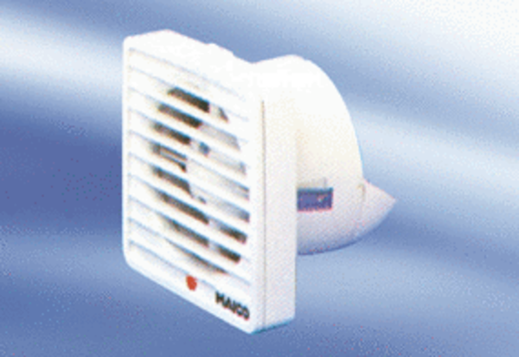Вентилятор для небольших помещений ECA 9-1Комплект поставки: 1 штукАссортимент:
Номер артикула: 080031Изготовитель: MAICO

